黄石市下陆区公共就业和社会保险服务中心
2022年度决算
目录
第一部分 黄石市下陆区公共就业和社会保险服务中心概况
一、主要职责
二、机构设置情况
第二部分 黄石市下陆区公共就业和社会保险服务中心2022年度单位决算表
一、收入支出决算总表
二、收入决算表
三、支出决算表
四、财政拨款收入支出决算总表
五、一般公共预算财政拨款支出决算表
六、一般公共预算财政拨款基本支出决算明细表
七、政府性基金预算财政拨款收入支出决算表
八、国有资本经营预算财政拨款支出决算表
九、财政拨款“三公”经费支出决算表
第三部分 黄石市下陆区公共就业和社会保险服务中心2022年度决算情况说明
一、收入支出决算总体情况说明
二、收入决算情况说明
三、支出决算情况说明
四、财政拨款收入支出决算总体情况说明
五、一般公共预算财政拨款支出决算情况说明
六、一般公共预算财政拨款基本支出决算情况说明
七、政府性基金预算财政拨款收入支出决算情况说明
八、国有资本经营预算财政拨款支出决算情况说明
九、财政拨款“三公”经费支出决算情况说明
十、机关运行经费支出说明
十一、政府采购支出说明
十二、国有资产占用情况说明
十三、预算绩效情况说明
十四、专项支出、转移支付支出情况说明
第四部分 名词解释

第一部分黄石市下陆区公共就业和社会保险服务中心概况
一、主要职责
贯彻落实党和国家关于劳动就业和社会保险的方针政策，承担全区促进就业和社会保险工作，参与拟订全区统筹城乡就业、城乡居民社会养老保险和机关事业单位养老保险的发展规划和年度计划，经批准后组织实施。加强公共就业服务体系建设，执行就业援助制度和创业扶持政策、高校毕业生就业政策；负责制定全区职业培训工作规划并组织实施；负责全区用工单位的用人登记和求职人员的求职登记、信息咨询及职业介绍工作；开展就业失业登记、劳动保障事务代理和社区就业服务。执行区城乡居民社会养老保险政策、机关事业单位养老保险制度改革政策；负责全区社会保险基金管理，编制全区社会保险基金预决算草案，承担相关社会保险基金稽核、预测预警工作，拟订应对预案。协助市养老保险经办机构开展城镇职工基本养老保险扩面工作，协助市失业保险经办机构开展失业保险扩面征缴工作。
二、机构设置情况
从单位构成看，下陆区公共就业和社会保险服务中心单位决算由实行独立核算的下陆区公共就业和社会保险服务中心本级决算单独组成。
1、机构设置情况：下陆区公共就业和社会保险服务中心，为区人力资源和社会保障局所属相当副科级事业单位，公益一类。本单位内设置办公室、综合科、财务室等内设科室。
2、人员情况：下陆区公共就业和社会保险服务中心核定编制数为9名，其中行政编0名，事业编制9名。2022年末在职在编人7人，区聘0人，退伍安置1人，三支一扶1人，退休人员12人（已全部转入机关事业单位养老保险发放养老金）。
第二部分2022年度部门决算表
一、收入支出决算总表
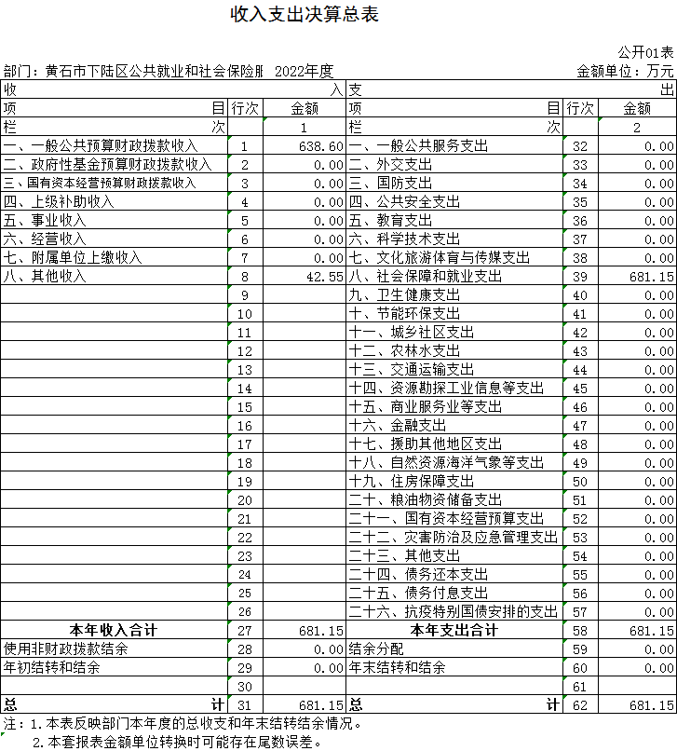
二、收入决算表
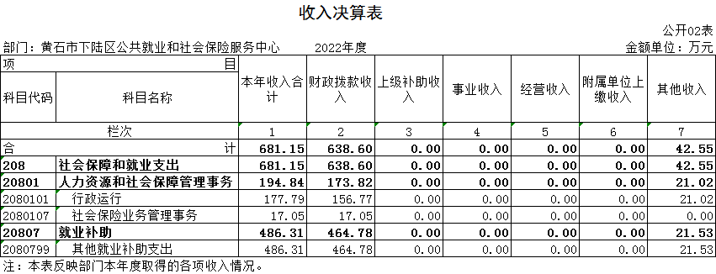
三、支出决算表
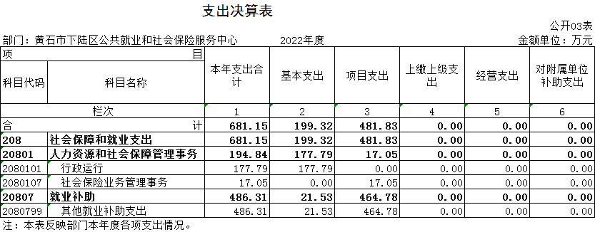
四、财政拨款收入支出决算总表
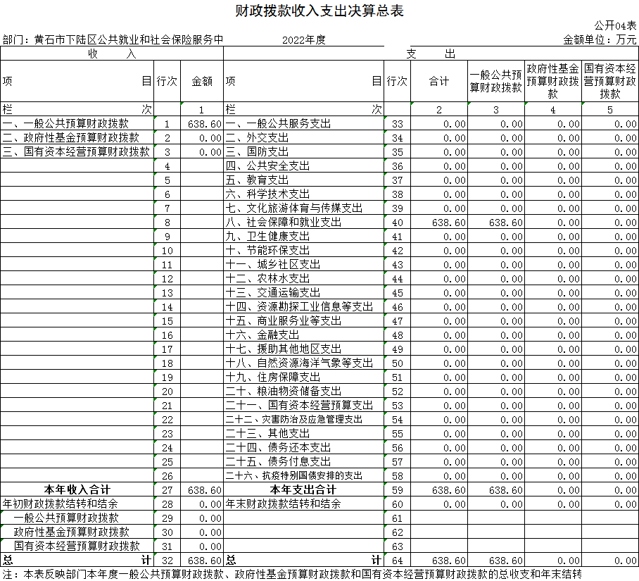
五、一般公共预算财政拨款支出决算表
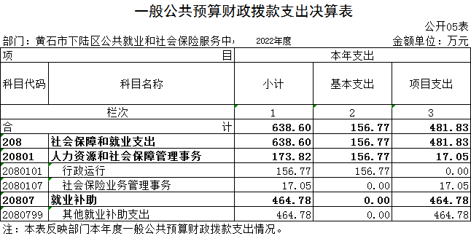
六、一般公共预算财政拨款基本支出决算明细表
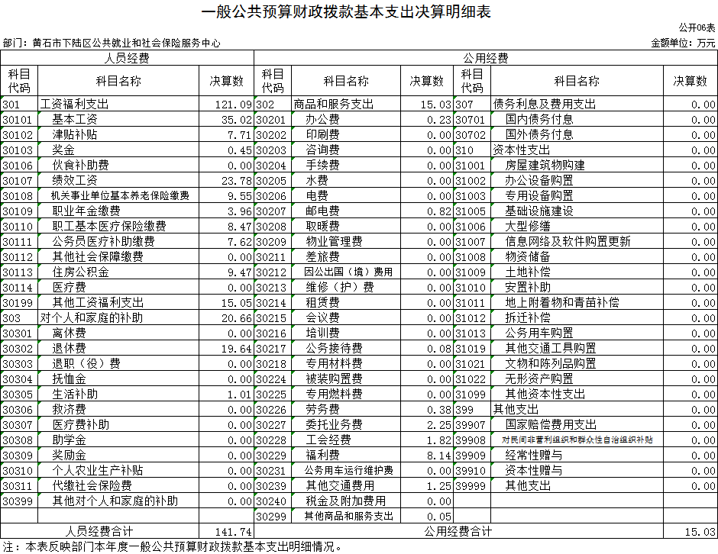

七、政府性基金预算财政拨款收入支出决算表
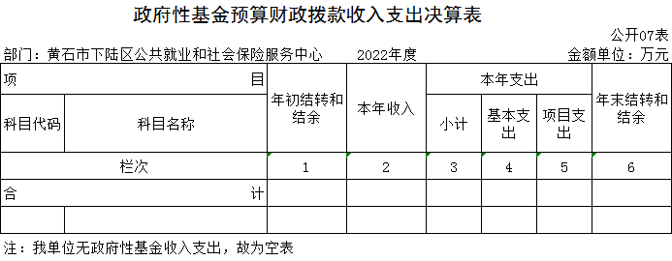

八、国有资本经营预算财政拨款支出决算表
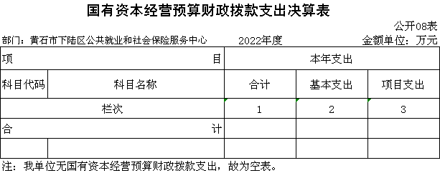

九、一般公共预算财政拨款“三公”经费支出决算表
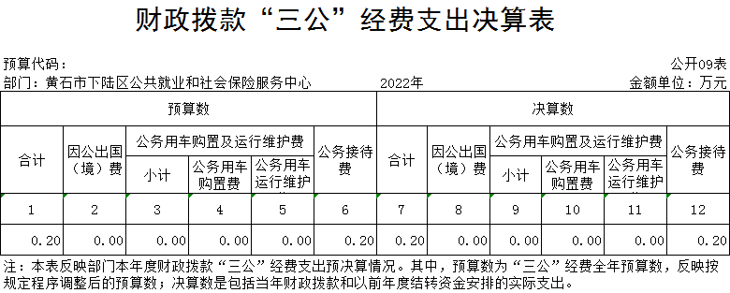

第三部分2022年度部门决算情况说明
一、收入支出决算总体情况说明
2022年度收、支总计均为681.15万元。与2021年度收入896.06万元相比，减少214.91万元，下降23.98%，与2021年度支出896.06万元相比，减少214.91万元，下降23.98%，主要原因是2021年增加中央就业补助资金。
二、收入决算情况说明
2022年度收入合计681.15万元，与2021年度相比，收入合计减少214.91万元，下降23.98%。其中：财政拨款收入638.6万元，占本年收入93.75%；上级补助收入0万元，占本年收入0%；事业收入0万元，占本年收入0%；经营收入0万元，占本年收入0%；附属单位上缴收入0万元，占本年收入0%；其他收入42.55万元，占本年收入6.25%。
三、支出决算情况说明
2022年度支出合计681.15万元，与2021年度相比，支出合计减少214.91万元，下降23.98%。其中：基本支出199.32万元，占本年支出29.26%；项目支出481.83万元，占本年支出70.74%；上缴上级支出0万元，占本年支出0%；经营支出0万元，占本年支出0%；对附属单位补助支出0万元，占本年支出0%。
四、财政拨款收入支出决算总体情况说明
2022年度财政拨款收、支总计均为638.6万元。与2021年度收入896.06万元相比，财政拨款收入减少257.46万元，下降28.73%，与2021年度支出896.06万元相比，财政拨款支出减少257.46万元，下降28.73%。主要原因是2022年减少了中央就业补助资金。
2022年度财政拨款收入中，一般公共预算财政拨款收入638.6万元，比2021年度决算数减少257.46万元。减少主要原因是2021年减少了中央就业补助资金。政府性基金预算财政拨款收入0万元，与2021年度决算数0万元对比无增减变化。主要原因是本单位当年无政府性基金预算财政拨款收入。国有资本经营预算财政拨款收入0万元，与2021年度决算数0万元对比无增减变化。主要原因是本单位当年无国有资本经营预算财政拨款收入。
五、一般公共预算财政拨款支出决算情况说明
（一）一般公共预算财政拨款支出决算总体情况。
2022年度一般公共预算财政拨款支出638.6万元，占本年支出合计的93.75%。与2021年度896.06万元相比，一般公共预算财政拨款支出减少257.46万元，下降28.73%。主要原因是2021年增加中央就业补助资金。
（二）一般公共预算财政拨款支出决算结构情况。
2022年度一般公共预算财政拨款支出638.6万元，主要用于以下方面：
1.社会保障和就业支出（类）支出638.6万元，占100%。主要是用于2022年度就业和社会保障费用支出。
（三）一般公共预算财政拨款支出决算具体情况。
2022年度一般公共预算财政拨款支出年初预算为221.98万元，支出决算为638.6万元，完成年初预算的187.68%。其中：
1.社会保障和就业支出（类）人力资源和社会保障管理事务（款）行政运行（项）。年初预算为196.98万元，支出决算为156.77万元，完成年初预算的79.59%，支出决算数小于年初预算数的主要原因：一是本单位当年增加了就业补助资金支出；二是本单位当年无就业补助资金预算。
2.社会保障和就业支出（类）人力资源和社会保障管理事务（款）社会保险业务管理事务（项）。年初预算为25万元，支出决算为17.05万元，完成年初预算的68.2%，支出决算数小于年初预算数的主要原因：一是本单位当年增加了就业补助资金支出；二是本单位当年无就业补助资金预算。
3.社会保障和就业支出（类）人力资源和社会保障管理事务（款）行政运行（项）。年初预算为0万元，支出决算为464.78万元，完成年初预算的0%，支出决算数大于年初预算数的主要原因：一是本单位当年增加了就业补助资金支出；二是本单位当年无就业补助资金预算。
六、一般公共预算财政拨款基本支出决算情况说明
2022年度一般公共预算财政拨款基本支出156.77万元，其中：
人员经费141.74万元，主要包括：基本工资、津贴补贴、奖金、绩效工资、机关事业单位基本养老保险缴费、职业年金缴费、职工基本医疗保险缴费、公务员医疗补助缴费、其他社会保障缴费、住房公积金、其他工资福利支出、退休费、生活补助、
公用经费15.03万元，主要包括：办公费、邮电费、劳务费、委托业务费、工会经费、福利费、其他交通费用、其他商品和服务支出、。
七、政府性基金预算财政拨款收入支出决算情况说明
本单位当年无政府性基金预算财政拨款收入支出。
八、国有资本经营预算财政拨款支出决算情况说明
本单位当年无国有资本经营预算财政拨款收入支出。
九、一般公共预算财政拨款“三公”经费支出决算情况说明
（一）“三公”经费财政拨款支出决算总体情况说明。
2022年度“三公”经费财政拨款支出预算为0.2万元，支出决算为0万元，完成预算的0%。与上年决算对比无增减变化。决算数小于预算数的主要原因：本单位严格控制经费支出，当年无“三公”经费业务开支。决算数与上年决算数对比无增减变化的主要原因：本单位近两年无“三公”经费业务开支。
（二）“三公”经费财政拨款支出决算具体情况说明。
1.因公出国(境)费预算为0万元，决算数为0万元，支出决算数与本年预算对比无增减变化。与上年决算对比无增减变化。决算数与预算数对比无增减变化的主要原因：本单位当年无因公出国(境)费业务开支。决算数与上年决算数对比无增减变化的主要原因本单位近两年无因公出国(境)费业务开支。
全年支出涉及出国（境）团组0个，累计0人次，主要是本单位本年无此项业务开展。
2.公务用车购置及运行费预算为0万元，支出决算为0万元，支出决算数与本年预算数对比无增减变化。决算数与预算数对比无增减变化的主要原因：本单位当年无此业务发生；与上年决算对比无增减变化。上年决算数与预算数对比无增减变化的主要原因：本部门公车改革后无公务用车购置及运行费预算，也没有此项决算支出。其中：
(1)公务用车购置费支出0万元，主要是公车改革，单位无公务用车，本单位无此项业务支出。本年度购置(更新)公务用车0辆。
(2)公务用车运行费支出0万元，主要是公车改革，单位无公务用车，本单位无此项业务支出。截止2022年12月31日，开支财政拨款的公务用车保有量为0辆。
3.公务接待费预算为0.2万元，支出决算为0万元，完成预算的0%，与上年决算数对比无增减变化。决算数较预算数小于0.2万元的主要原因：本单位当年无“三公”经费业务开支。其中：
外宾接待支出0万元，主要是本单位无此项业务支出。2022年共接待来访团组0个，0人次（不包括陪同人员）。主要是本单位无此项业务支出。
国内公务接待支出0万元，主要是本单位无此项业务支出。2022年共接待国内来访团组0个，0人次（不包括陪同人员）。
十、机关运行经费支出说明
本单位为财政拨款事业单位，无机关运行经费支出。
十一、政府采购支出说明
本单位2022年度政府采购支出总额0.54万元，其中：政府采购货物支出0.54万元、政府采购工程支出0万元、政府采购服务支出0万元。授予中小企业合同金额0.54万元，占政府采购支出总额的100%，其中：授予小微企业合同金额0.54万元，占授予中小企业合同金额的100%；货物采购授予中小企业合同金额占货物支出金额的100%，工程采购授予中小企业合同金额占工程支出金额的0%，服务采购授予中小企业合同金额占服务支出金额的0%。
十二、国有资产占用情况说明
截至2022年12月31日，单位共有车辆0辆，其中，副省级及以上领导干部用车0辆、主要领导干部用车0辆、机要通信用车0辆、应急保障用车0辆、执法执勤用车0辆、特种专业技术用车0辆、其他用车0辆；单位价值100万元以上设备（不含车辆）0台（套）。
十三、预算绩效情况说明
(一)预算绩效管理工作开展情况。
根据预算绩效管理要求，本单位组织对2022年度一般公共预算项目支出全面开展绩效自评，共涉及项目1个，资金25万元，占一般公共预算项目支出总额的100％。从评价情况来看，2022年各项目绩效目标基本完成，项目立项程序完整、规范，绩效目标明确。预算编制合理，预算执行及时、有效；项目支出绩效自评结果较好，绩效管理水平不断提高，绩效指标体系建设逐渐丰富和完善。
组织开展了部门整体支出绩效评价工作，从评价情况来看，整体支出资金严格按照相关法律法规、规范性文件的要求进行支出，预算执行总额控制在年初预算批复和预算追加额度内且有结余；产出情况良好，各项工作在预定时间内及时实施完成，绝大部分产出指标的指标值已达到年初设定目标值；项目实施效果比较明显，绝大部分效益指标的指标值已达到年初设定目标值。
2022年下陆区部门整体支出绩效自评表
填报单位（盖章）： |  | 黄石市下陆区公共就业和社会保险服务中心 |  |  | 填报日期： | 2023.3
单位名称 |  | 黄石市下陆区公共就业和社会保险服务中心 |  |  |  | 评价年度 |  | 2022年
基本支出决算数总额 |  |  |  | 199.32 | 项目支出决算数总额 | 481.83
部门整体支出总额预算执行情况（万元） |  |  |  | 执行数（A） | 预算数（B） | 执行率（A/B）
 |  |  |  | 681.15 | 221.98 | 307%
一级  指标 | 二级  指标 | 三级指标 | 分值 | 指标说明 | 评分标准 | 年初目标值 | 实际完成值 | 得分
投入 | 预算执行（35分） | 预算  完成率  （10分） | 10 | 预算完成率=（预算完成数/预算数）×100%，用以反映和考核部门（单位）预算完成程度。  预算完成数：部门（单位）本年度实际完成的预算数。  预算数：财政部门批复的本年度部门（单位）预算数。 | 预算完成率＝100%的，得10分。  预算完成率≥95%的，得9分。  预算完成率在90%（含）和95%之间，得8分。  预算完成率在85%（含）和90%之间，得7分。  预算完成率在80%（含）和85%之间，得6分。  预算完成率在70%（含）和80%之间，得4分。  预算完成率＜70%的，得0分。 | 100% | 100.00% | 10
投入 | 预算执行（35分） | 预算调整率  （10分） | 10 | 预算调整率=（预算调整数/预算数）×100%，用以反映和考核部门（单位）预算的调整程度。  预算调整数：部门（单位）在本年度内涉及预算的追加、追减或结构调整的资金总和（因落实国家政策、发生不可抗力、上级部门或本级党委政府临时交办而产生的调整除外）。  预算包括一般公共预算与政府性基金预算。 | 预算调整率绝对值≤5%，得10分。  预算调整率绝对值＞5%的，每增加0.1个百分点扣0.1分，扣完为止。 | ≤5% | 207% | 0
投入 | 预算执行（35分） | 支出进度率  （10分） | 10 | 支出进度率=（实际支出/支出预算）×100%，用以反映和考核部门（单位）预算执行的及时性和均衡性程度。  半年支出进度＝部门上半年实际支出/（上年结余结转+本年部门预算安排+上半年执行中追加追减）*100%。  前三季度支出进度＝部门前三季度实际支出/（上年结余结转+本年部门预算安排+前三季度执行中追加追减）*100%。 | 半年进度：进度率≥45%，得4分；进度率在40%（含）和45%之间，得2分；进度率＜40%，得0分。  前三季度进度：进度率≥75%，得6分；进度率在60%（含）和75%之间，得4分；进度率＜60%，得0分。 | 半年进度率≥45%，前三季度进度率≥75% | 半年进度率≥47%，前三季度进度率≥82% | 10
投入 | 预算执行（35分） | 预算编制准确率（5分） | 5 | 部门预算中除财政拨款外的其他收入预算与决算差异率。  预算编制准确率＝其他收入决算数/其他收入预算数×100%-100%。 | 预算编制准确率≤20%，得5分。  预算编制准确率在20%和40%（含）之间，得3分。  预算编制准确率＞40%，得0分。 | ≤20% | 100% | 0
过程 | 预算管理（20分） | “三公经费”控制率  （5分） | 5 | “三公经费”控制率=（“三公经费”实际支出数/“三公经费”预算安排数）×100%，用以反映和考核部门（单位）对“三公经费”的实际控制程度。 | 三公经费控制率≤100%，得5分，每增加0.1个百分点扣0.5分，扣完为止。 | ≤100% | 58% | 5
过程 | 预算管理（20分） | 资产管理规范性  （5分） | 5 | 部门（单位）资产管理是否规范，用以反映和考核部门（单位）资产管理情况。  1.新增资产配置按预算执行。  2.资产有偿使用、处置按规定程序审批。  3.资产收益及时、足额上缴财政。 | 全部符合5分，有1项不符扣2分,扣完为止。 | 资产管理规范性 | 资产管理规范 | 5
过程 | 预算管理（20分） | 资金使用合规性  （10分） | 10 | 部门（单位）使用预算资金是否符合相关的预算财务管理制度的规定，用以反映和考核部门（单位）预算资金的规范运行情况。  1.符合国家财经法规和财务管理制度规定以及有关专项资金管理办法的规定；  2.资金的拨付有完整的审批程序和手续；  3.重大项目开支经过评估论证；  4.符合部门预算批复的用途；  5.不存在截留、挤占、挪用、虚列支出等情况。 | 全部符合10分,有1项不符扣2分，扣完为止。 | 资金使用合规性 | 资金使用合规 | 10
效  果 | 运行效益（45分） | 行政运行经济性 | 5 | 现行行政运行经费支出预算编制方法的行政运行成本。 | 可使行政运行成本最经济为5分，可使行政运行成本较合理为3分，一般为2分，不合理为0分。 | 行政运行成本最经济 | 运行成本最经济 | 5
效  果 | 运行效益（45分） | 行政运行有效性 | 5 | 行政运行经费支出能否保障部门正常运行。 | 正常运行的得5分，基本正常得3分，不能正常运行的不得分。 | 正常运行 | 正常运行 | 5
效  果 | 运行效益（45分） | 专项运行经济效益 | 10 | 项目资金运行产生的经济效益 | 经济效益显著得10分；一般得5分，下降不得分。 | 经济效益显著 | 经济效益较显著 | 9
效  果 | 运行效益（45分） | 专项运行社会效益 | 10 | 项目资金运行产生的社会效益 | 社会效益显著得10分；一般得5分；否则不得分。 | 社会效益显著 | 社会效益较显著 | 9
效  果 | 运行效益（45分） | 专项运行可持续影响 | 15 | 1.项目完成后有经费安排能满足项目持续运行需要；  2.项目完成后有制度保障项目持续运行需要；  3.项目完成后有明确的项目管理机构、负责人对项目后继管理负责，满足持续运行需要。 | 全部符合15分,有1项不符扣5分，扣完为止。 | 专项运行可持续影响 | 专项运行可持续影响较好 | 14
评价结论（优、良、中、差）： |  |  |  |  |  | 总分 |  | 82
（二）部门决算中项目绩效自评结果。
社保专项项目绩效自评综述：项目全年预算数为25万元，执行数为25万元，完成预算100％。
主要产出和效益：一是城镇新增就业人数3461人；二是城镇失业人员再就业人数3322人；三是就业困难人员再就业人数905人；效益：四是参加就业情况良好；五是援助就业困难人员情况良好。
发现的问题及原因：无。
下一步改进措施：根据年初制定的资金主要支出方向，定期进行预算执行分析工作，通过预算执行分析及时的发现并解决问题，以更好的实施全面预算管理。
2022年度社保专项项目自评表

项目名称 |  | 社保专项
主管部门 |  | 下陆区人社局 |  |  | 项目实施单位 |  |  | 下陆区就社中心
项目类别 |  | 1、部门预算项目☑2、上级专项□
项目属性 |  | 1、持续性项目☑2、新增性项目□
项目类型 |  | 1、常年性项目☑2、延续性项目□3、一次性项目□
预算执行情况  (万元)  (20分) |  |  | 预算数(A) | 执行数(B) |  | 执行率(B/A) | 得分  (20分*执行率)
 |  | 年度财政资金总额 | 25 | 25 |  | 100% | 20
年  度  绩  效  目  标  1  (XX分) | 一级指标 | 二级指标 | 三级指标 |  |  | 年初目标值  (A) | 实际完成值  (B) |  | 得分
年  度  绩  效  目  标  1  (XX分) | 产出  指标 | 数量指标 | 城镇新增就业人数 |  |  | 2900 | 5384 |  | 15
年  度  绩  效  目  标  1  (XX分) | 产出  指标 | 数量指标 | 城镇失业人员再就业人数 |  |  | 1700 | 4343 |  | 15
年  度  绩  效  目  标  1  (XX分) | 产出  指标 | 数量指标 | 就业困难人员再就业人数 |  |  | 1000 | 1695 |  | 10
年  度  绩  效  目  标  1  (XX分) | 产出  指标 | 数量指标 | 扩面新增企保参保人数（人） |  |  | 2100 | 3000 |  | 10
年  度  绩  效  目  标  1  (XX分) | 效益指标 | ·……
年  度  绩  效  目  标  1  (XX分) | 效益指标 | ……
年  度  绩  效  目  标  1  (XX分) | 效益指标 | ……
年  度  绩  效  目  标  1  (XX分) | 满意  度指  标 | 就业对象 |  |  |  | 98% | 100% |  | 10
年  度  绩  效  目  标  1  (XX分) | 满意  度指  标 | 参保群众 |  |  |  | 98% | 100% |  | 10
年度绩效目标2
……
总分 | 90

偏差大或  目标未完成  原因分析 | 指标全部超额完成
改进措施及结果应用方案 | 无
（三）绩效评价结果应用情况。
在预算编制中，认真梳理项目活动，依据项目活动明确项目绩效目标、量化关键绩效指标，将预算绩效评价结果作为预算安排的依据，提高预算绩效目标申报的及时性与规范性。
十四、专项支出、转移支付支出情况说明
本单位无财政专项支出、无专项转移支付。
第四部分名词解释
(一)一般公共预算财政拨款收入：指省级财政一般公共预算当年拨付的资金。
(二)政府性基金预算财政拨款收入：指省级财政政府性基金预算当年拨付的资金。
(三)国有资本经营预算财政拨款收入：指省级财政国有资本经营预算当年拨付的资金。
(四)上级补助收入：指从事业单位主管部门和上级单位取得的非财政补助收入。
(五)事业收入：指事业单位开展专业业务活动及其辅助活动取得的收入。
(六)经营收入：指事业单位在专业业务活动及其辅助活动之外开展非独立核算经营活动取得的收入。
(七)其他收入：指单位取得的除上述“一般公共预算财政拨款收入”、等收入以外的各项收入。
(八)使用非财政拨款结余：指事业单位使用以前年度积累的非财政拨款结余弥补当年收支差额的金额。
(九)年初结转和结余：指单位以前年度尚未完成、结转到本年仍按原规定用途继续使用的资金，或项目已完成等产生的结余资金。
(十)本部门使用的支出功能分类科目(到项级)
1.社会保障和就业支出（类）人力资源和社会保障管理事务（款）行政运行（项）。
2.社会保障和就业支出（类）人力资源和社会保障管理事务（款）社会保险业务管理事务（项）。
3.社会保障和就业支出（类）人力资源和社会保障管理事务（款）行政运行（项）。
(十一)结余分配：指事业单位按照会计制度规定缴纳的企业所得税、提取的专用结余以及转入非财政拨款结余的金额等。
(十二)年末结转和结余：指单位按有关规定结转到下年或以后年度继续使用的资金，或项目已完成等产生的结余资金。
(十三)基本支出：指为保障机构正常运转、完成日常工作任务而发生的人员支出和公用支出。
(十四)项目支出：指在基本支出之外为完成特定行政任务或事业发展目标所发生的支出。
(十五)经营支出：指事业单位在专业活动及辅助活动之外开展非独立核算经营活动发生的支出。
(十六)“三公”经费：纳入省级财政预决算管理的“三公”经费，是指省直部门用财政拨款安排的因公出国(境)费、公务用车购置及运行费和公务接待费。其中，因公出国(境)费反映单位公务出国(境)的国际旅费、国外城市间交通费、住宿费、伙食费、培训费、公杂费等支出；公务用车购置及运行费反映单位公务用车购置支出(含车辆购置税、牌照费)及燃料费、维修费、过桥过路费、保险费、安全奖励费用等支出；公务接待费反映单位按规定开支的各类公务接待(含外宾接待)费用。
(十七)机关运行经费：指为保障行政单位（包括参照公务员法管理的事业单位）运行用于购买货物和服务的各项资金，包括办公费、印刷费、邮电费、差旅费、会议费、福利费、日常维修费、专用材料及一般设备购置费、办公用房水电费、办公用房取暖费、办公用房物业管理费、公务用车运行维护费以及其他费用。

